SPRINT 3

**Documentación Proyecto Plataforma Tiquetes de Cine**

**NRC:** 1212 T-I

**Equipo No.** 6

**Integrantes:**

* *Integrante 1:* [Bryan Michel Páez Rolong](mailto:bmpaez@uninorte.edu.co)
* *Integrante 2: Óscar William Benítez Vásquez*
* *Integrante 3: Patricia Sofía González Duran*
* *Integrante 4: Licet Carmenza Benavides Romero*
* *Integrante 5:* [Jose Luis Florez Castro](mailto:joself@uninorte.edu.co)

**Casos de uso**

**Superadministrador**

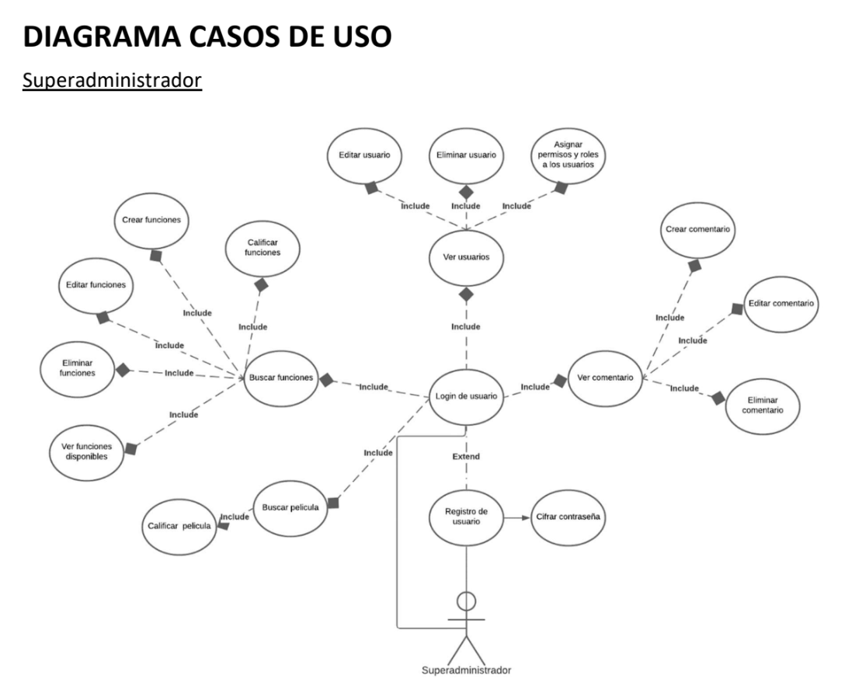

Administrador

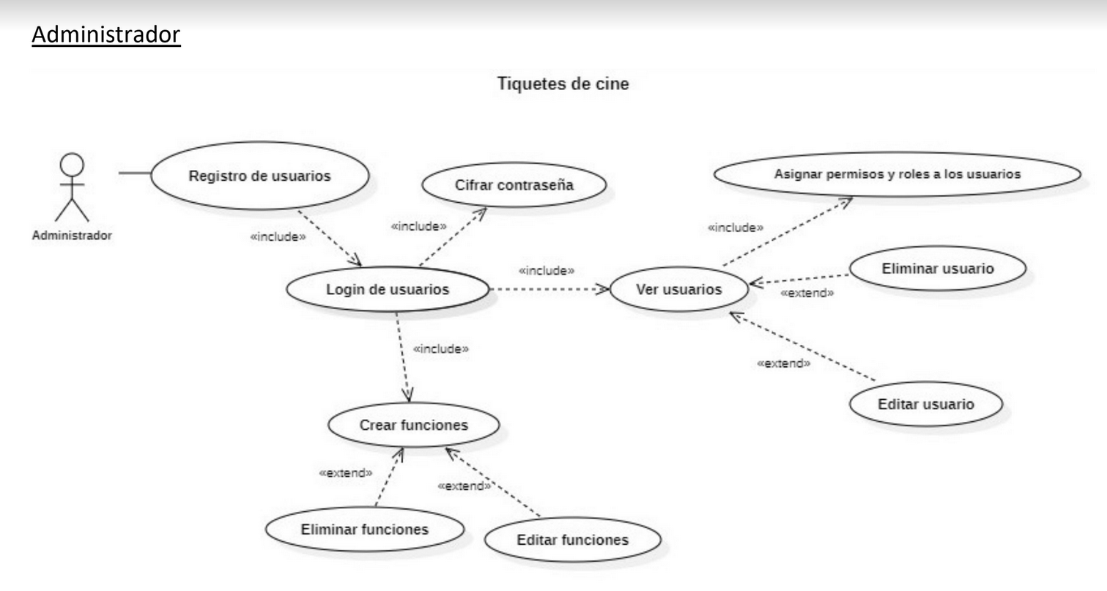

Usuario Final

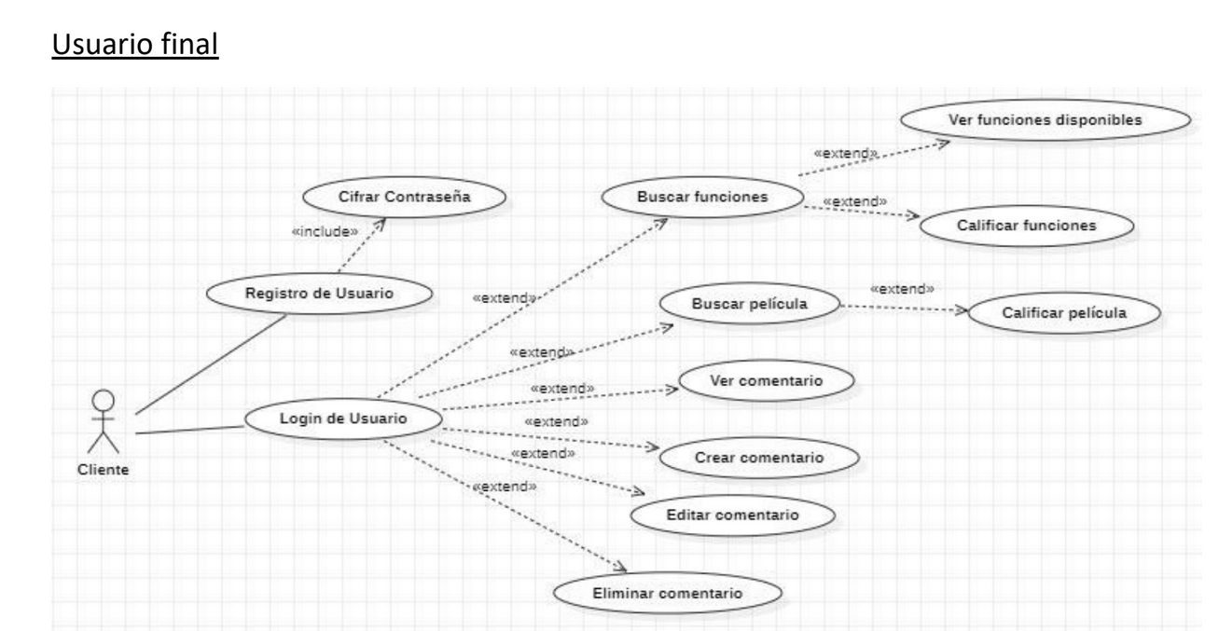

MockUps

Se ingresa a la página de Cinemark

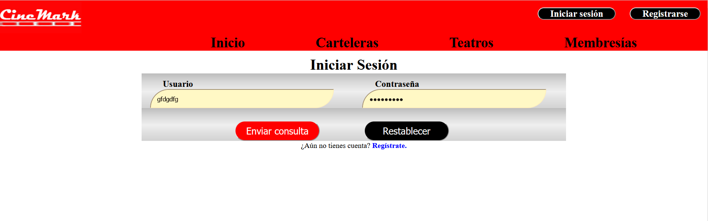

Se realiza el registro correspondiente, se escoge el nombre de usuario y contraseña

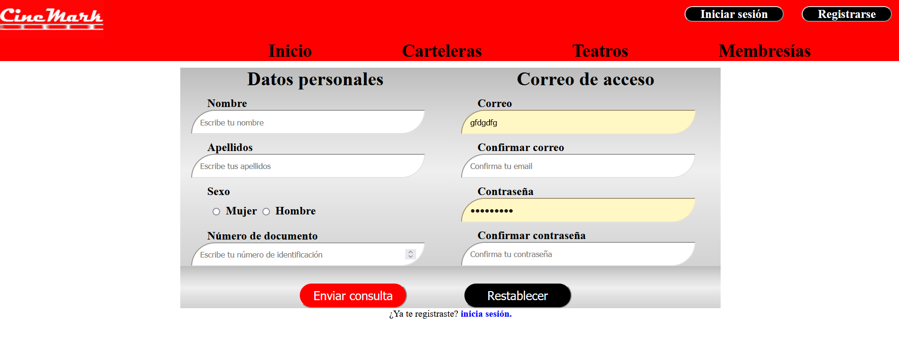

Se escoge la película que se encuentra Disponible

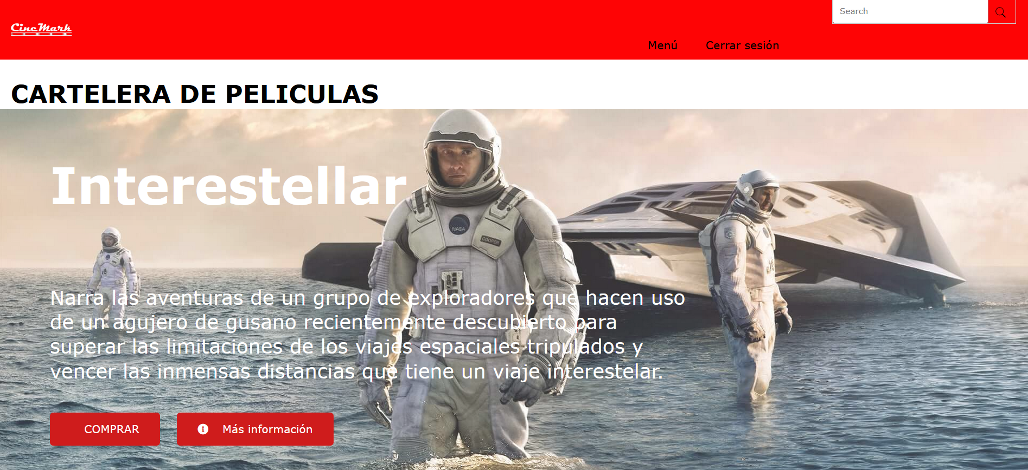

Películas (Administrador)

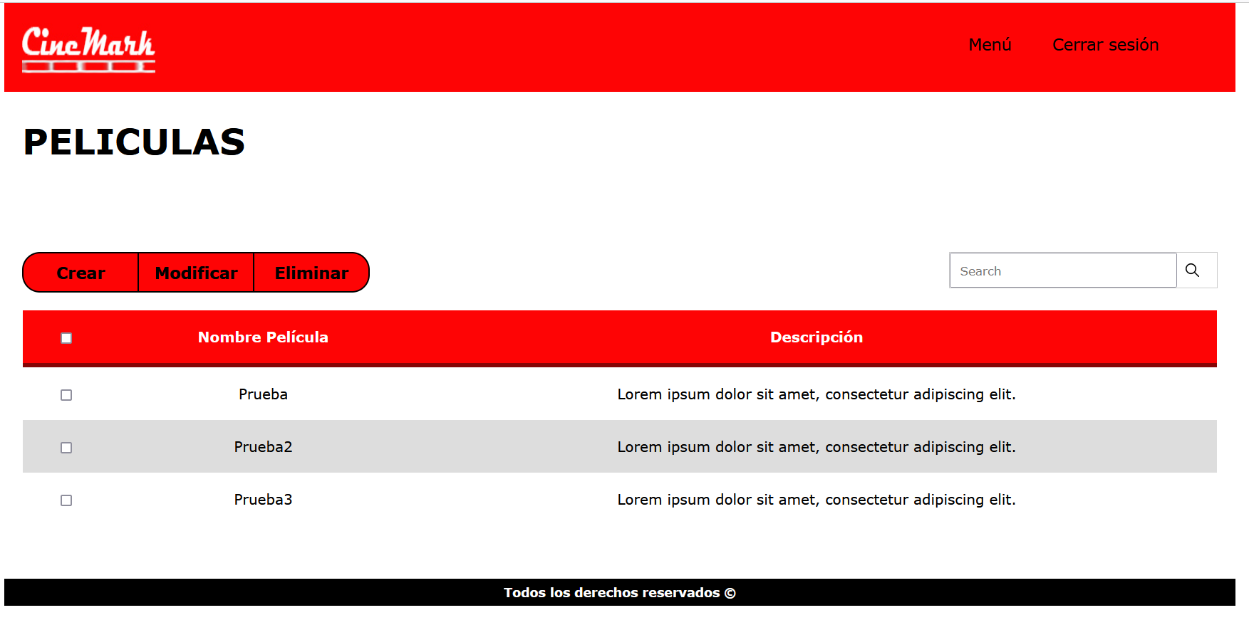

Se puede visualizar en un grid la información de las películas que ya han sido creadas previamente. Se puede crear una nueva película si se da clic en el botón “Crear”. También se puede editar o eliminar seleccionando previamente la película deseada.

Crear Película (Administrador)

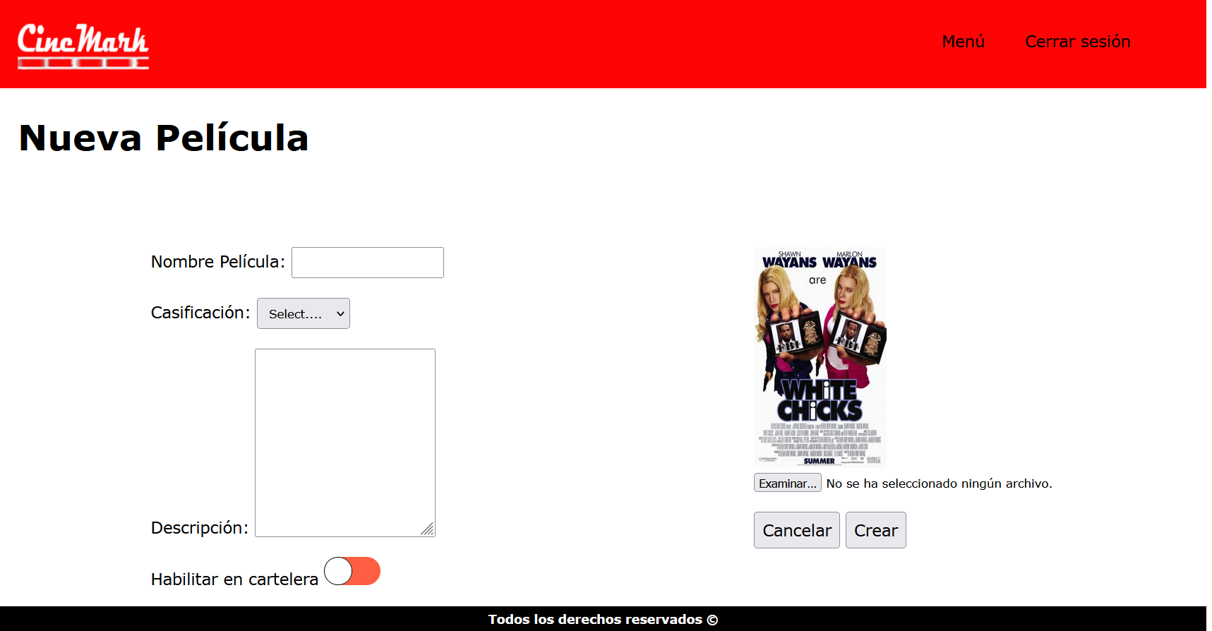

En esta página se puede ingresar toda la información de la nueva película y se puede guardar dando clic al botón “Guardar”.

Modificar película (Administrador)

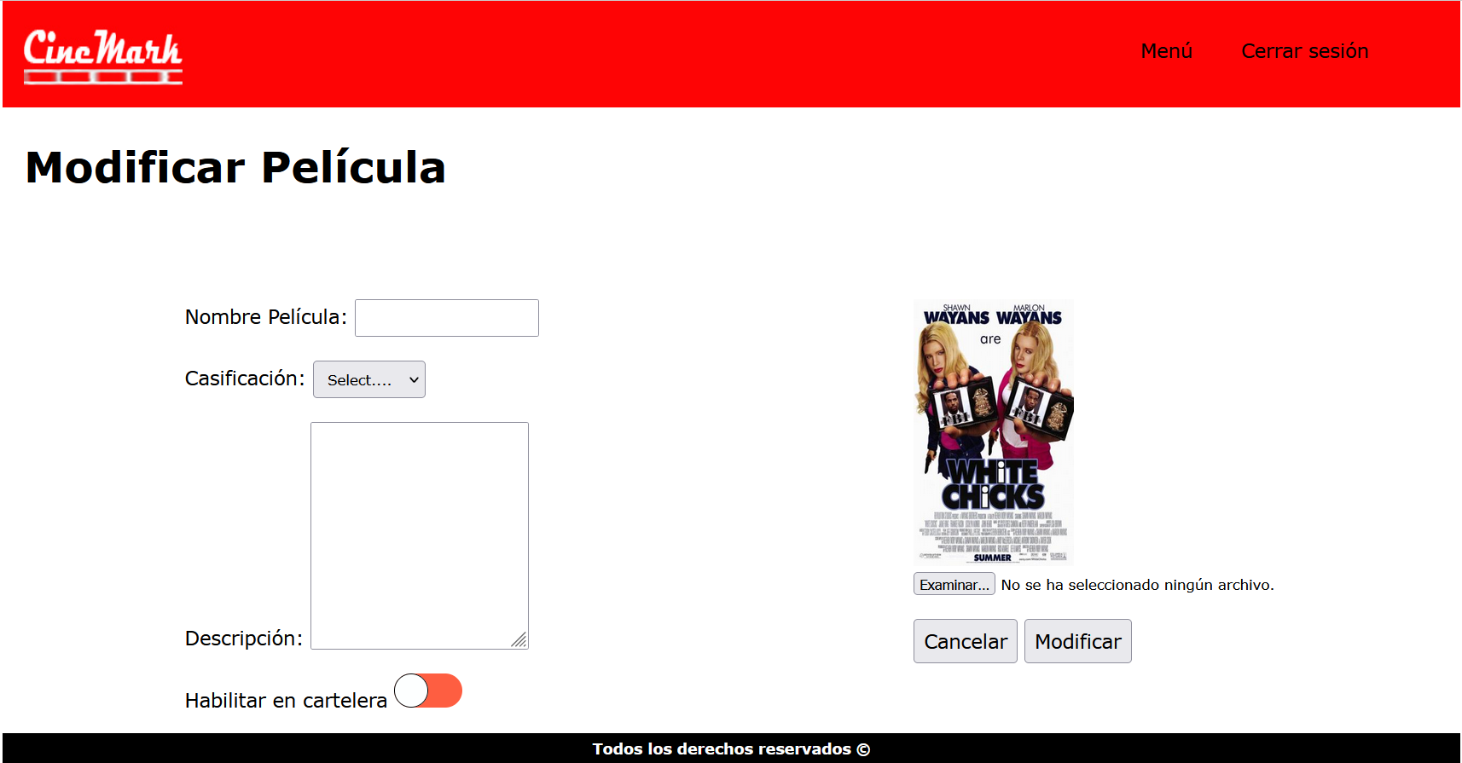

En esta página se puede editar toda la información de la película a modificar y se puede guardar dando clic al botón “Guardar”.

Eliminar película (Administrador)

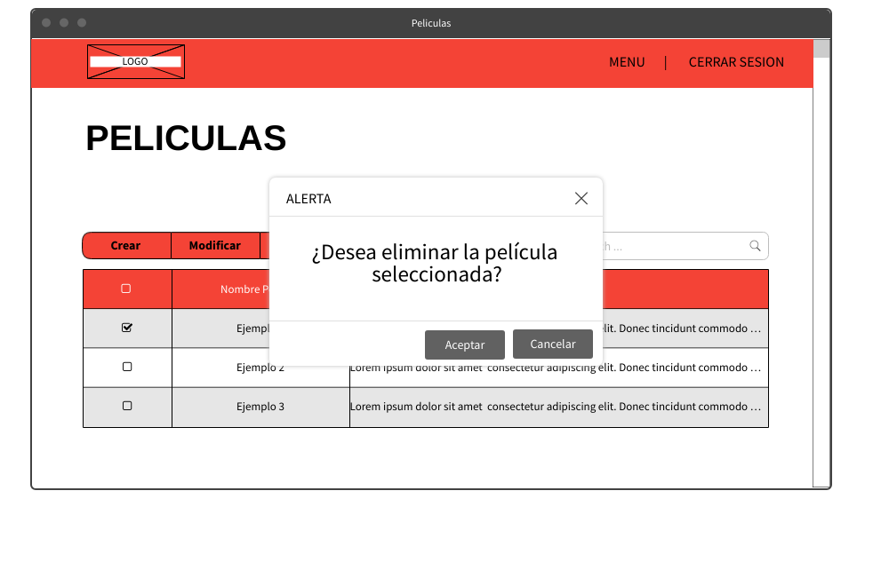

Si desea eliminar una película debe seleccionarla previamente en el grid, dar clic en el botón “Eliminar” y luego dar clic en el botón “Aceptar” de la ventana emergente.

Funciones (Administrador)

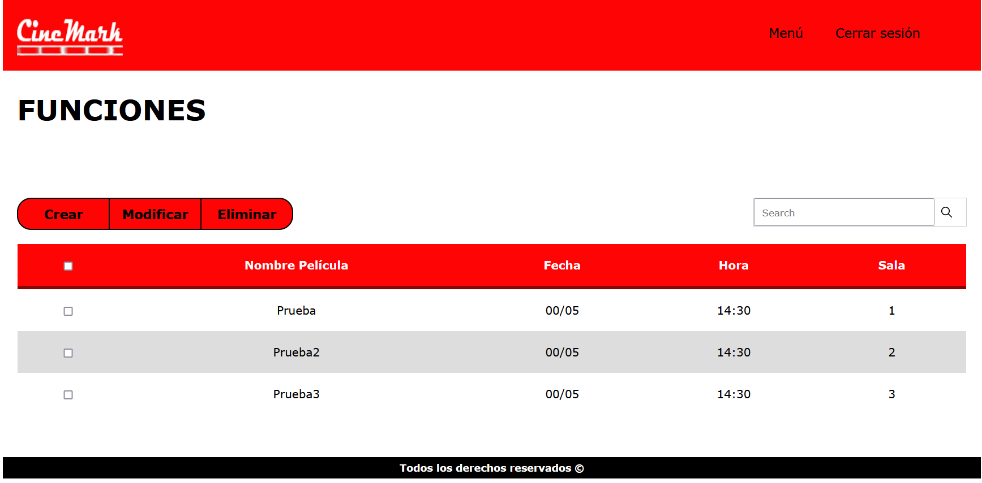

Se puede visualizar en un grid la información de las funciones que ya han sido creadas previamente. Se puede crear una nueva función si se da clic en el botón “Crear”. También se puede editar o eliminar seleccionando previamente la función deseada.

Crear función (Administrador)

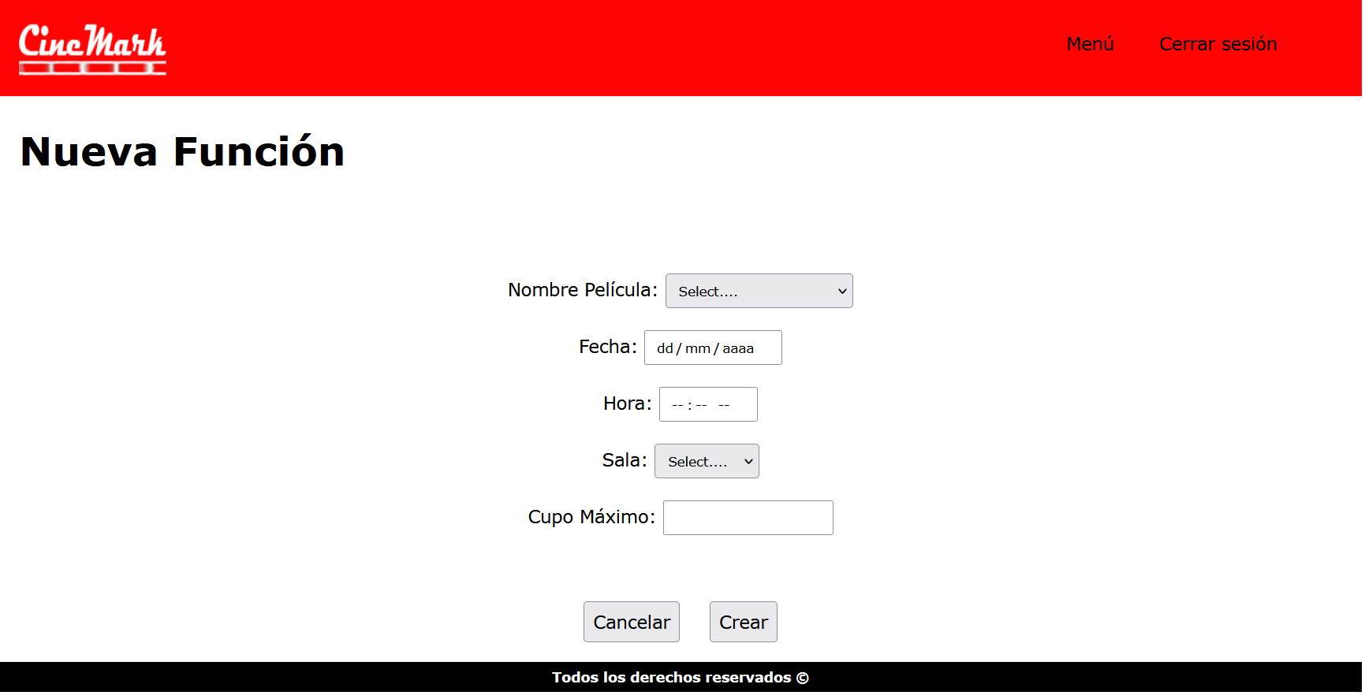

En esta página se puede ingresar toda la información de la nueva función y se puede guardar dando clic al botón “Guardar”.

Editar función (Administrador)

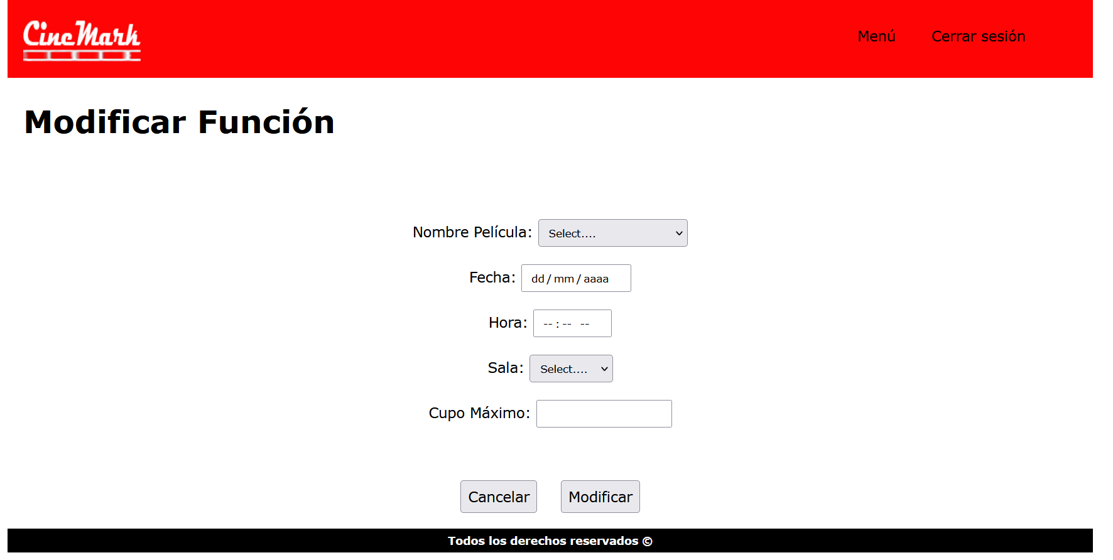

En esta página se puede editar toda la información de la función a modificar y se puede guardar dando clic al botón “Guardar”.

Eliminar función (Administrador)

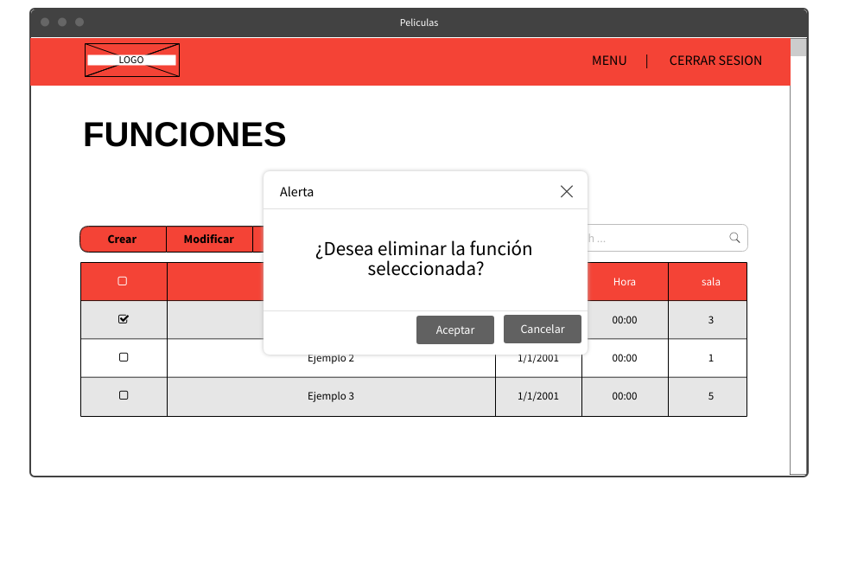

Si desea eliminar una función debe haberla seleccionado previamente en el grid, dar clic en el botón “Eliminar” y luego dar clic en el botón “Aceptar” de la ventana emergente.

Gestionar usuarios(Administrador)

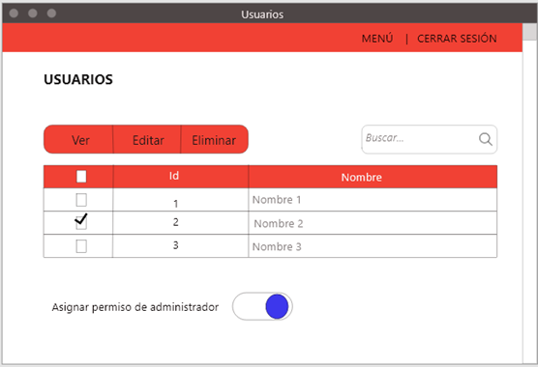

La vista tiene la opción **Ver,** que permite al usuario con el rol de administrador ver la lista de usuarios que se encuentran registrados, dicha lista puede ser editada si se selecciona el botón **Editar**, el cual funciona cuando se marca la opción a modificar. El administrador también tiene la capacidad de asignar permisos de administrador a otro usuario.

Editar usuario(Administrador)

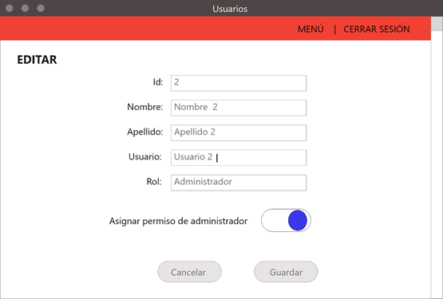

Al terminar de editar al usuario se selecciona el botón **Guardar** para hacer efectiva la edición, para cancelar la edición se selecciona el botón **Cancelar**.

Eliminar usuario(Administrador)

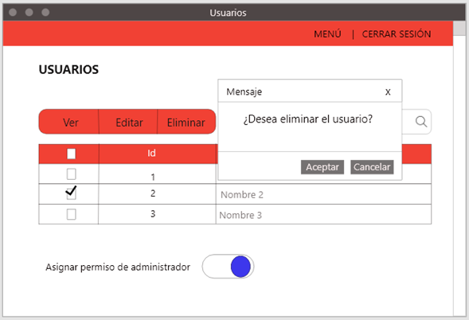

Si se desea eliminar un usuario, se utiliza el botón **Eliminar**, para lo cual hay que marcar el registro deseadoy aparecerá un mensaje para confirmar la eliminación o cancelarla.

Gestionar comentarios

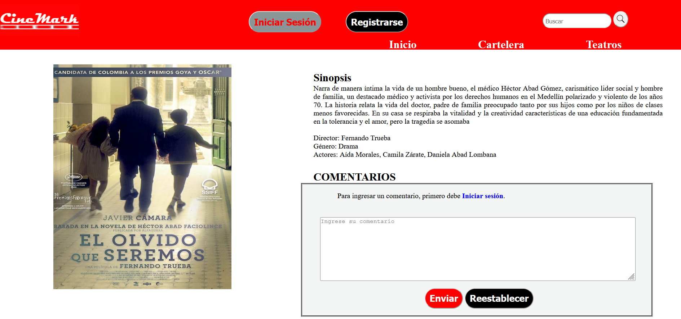

Para hacer un comentario de alguna película, se utiliza el cuadro de texto y se selecciona el botón **Comentar**, si se necesita editar o eliminar el comentario se selecciona la opción **Editar** o **Eliminar** que aparece debajo de cada comentario.

**MAPA DE NAVEGACIÓN**

